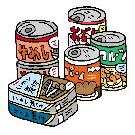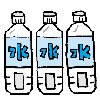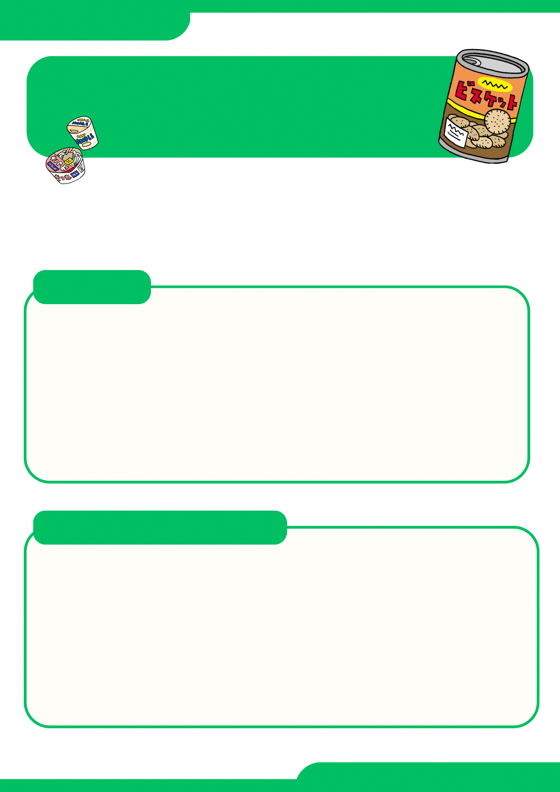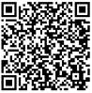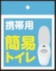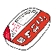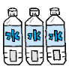

**〇〇マンション管理組合**

**消費した分を購入**

**期限の近いものから消費**

**多めに購入**

**常に少し多めの**

**状態をキープ**

**◎防災対策に関する情報については、区が発行しているパンフレットもご覧ください。**

**備蓄を行う際には、日頃から食べ慣れているものや、使い慣れているものを少し多めに購入しておく「日常備蓄」がおすすめです。**

**「日常備蓄」がおすすめです**

**最低３日分（推奨１週間分）の備蓄を行いましょう**

**簡易トイレ**

**1人1日5枚 × 家族の人数分**

**1人1日3食 × 家族の人数分**

**食料**

**水**

**1人1日3ℓ × 家族の人数分**

**震災時でも、自宅の安全が確認できた場合には、住み慣れた自宅での避難を続ける「在宅避難」をしましょう。「在宅避難」を続けるためには、水や食料、簡易トイレなどを備蓄しておくことが重要です。**

**備蓄の目安**

**水や食料などを**

**震災時に備えて**

**備蓄しましょう**